Несколько простых шагов для освоения сервиса WikiWall
- В адресной строке Интернет браузера укажите адрес сервиса http://www.wikiwall.ru ИЛИ перейдите по ссылке на сайте.

- На открывшейся странице кликните по СОЗДАТЬ СТЕНГАЗЕТУ

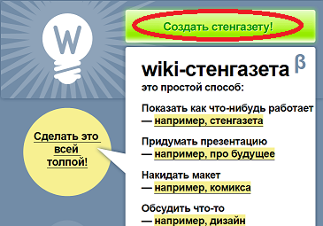
- Начните создавать свою онлайн-газету. Страница в WikiWall называется стенгазетой.
Для размещения текстовой информации, кликните ТЕКСТ
Вставить изображение с РАБОЧЕГО СТОЛА - КАРТИНКА (в форматах JPG, GIF, PNG)
Для загрузки видеоконтента: подберите подходящий ролик в сети Интернет, скопируйте URL в адресной строке, кликните по виджету ВИДЕО и вставьте в появившееся окно – ОК или Enter)
(Пример записи URL видеоурока по русскому языку www.youtube.com/watch?v=L5PcA7aC5Co)
- Блоки можно перемещать по странице, менять размер, взяв за нижний правый угол, увеличивать шрифт (сначала выделить текст)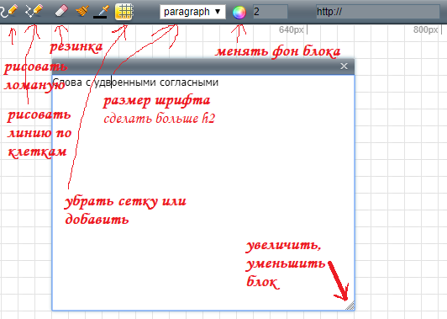
Ссылка на картинку для фона
(Инструменты МЕТЁЛКА – удаляет всё со странице, будьте осторожны.
Инструмент ПИПЕТКА – меняет цвет линии.
ВЕРСИИ – справа - назвать созданную версию. И можно работать над другим вариантом газеты. Сравнить версии. Доработать.
Посмотреть на результат работы в режиме просмотра (редактировать нельзя) – в верхнем правом углу – СМОТРЕТЬ.
МИНУС – найти созданную стенгазету можно только по ссылке (скопировать адрес и сохранить его). Чтобы передать ссылку для совместной работы, скопировать и передать по сети (VK, эл.почта и т.д.)

Где можно использовать:
Коллективный творческий отчёт учащихся об экскурсии, поездке, мероприятии и т.д.
Поздравительная открытка (сделать скриншот или перейти по ссылке)
Интерактивный плакат для работы в классе или дома (модель «Перевёрнутый класс»)
Совместная или индивидуальная работа над проектом по предмету.
Объявление (ссылка или скрин)
Конкурс на создание лучшей тематической Wiki – газеты.
и многое другое…..

